Приложение

к решению Новочебоксарского городского Собрания депутатов Чувашской Республики

от_______________№_________

Внести следующие изменения в генеральный план городского округа Новочебоксарск Чувашской Республики:

**1. Предусмотреть следующие изменения в Томе I «Положение о территориальном планировании»:**

**1.1** В таблице 1 пункта 2 строки 1.3, 1.4, 1.8, 1.9 изложить в следующей редакции:

|  |  |  |  |  |  |  |  |
| --- | --- | --- | --- | --- | --- | --- | --- |
| 1.3 | Детский сад | строительство ДОУ на 300 мест | 1 мкр. Западного жилого района г. Новочебоксарск | строительство | Зона застройки многоэтажными жилыми домами | в соответствии с ППТ и ПМТ 1 микрорайона Западного жилого района г. Новочебоксарск | Установление не требуется |
| 1.4 | Детский сад | строительство двух ДОУ на 220 мест | IX мкр.Западного жилого района г. Новочебоксарск | строительство | Зона застройки многоэтажными жилыми домами | в соответствии с ППТ и ПМТ IX микрорайона Западного жилого района г. Новочебоксарск | Установление не требуется |
| 1.8 | Общеобразовательная школа | строительство школы на 1200 мест | 1 мкр. Западного жилого района г. Новочебоксарск | строительство | Зона застройки многоэтажными жилыми домами | в соответствии с ППТ и ПМТ 1 микрорайона Западного жилого района г. Новочебоксарск | Установление не требуется |
| 1.9 | Общеобразовательная школа | строительство школы на 1100 мест | IX мкр.Западного жилого района г. Новочебоксарск | строительство | Зона застройки многоэтажными жилыми домами | в соответствии с ППТ и ПМТ IX микрорайона Западного жилого района г. Новочебоксарск | Установление не требуется |

**1.2** В таблице 2 пункта 3 строки 4.8, 4.9, 4.12, 4.13 изложить в следующей редакции:

|  |  |  |  |  |  |  |  |
| --- | --- | --- | --- | --- | --- | --- | --- |
| 4.8 | Зона застройки многоэтажными жилыми домами | - | - | - | - | Строительство ДОУ на 300 мест в 1 мкр. Западного жилого района г. Новочебоксарск | - |
| 4.9 | Зона застройки многоэтажными жилыми домами | 0,7791 | 0,7791 | - | - | Строительство двух ДОУ на 220 мест в IX мкр. Западного жилого района г. Новочебоксарск | - |
| 4.12 | Зона застройки многоэтажными жилыми домами | - | - | - | - | Строительство школы на 1200 1 мкр. Западного жилого района г. Новочебоксарск | - |
| 4.13 | Зона застройки многоэтажными жилыми домами | 2,6066 | 2,6066 | - | - | Строительство школы на 1100 мест IX мкр. Западного жилого района г. Новочебоксарск | - |

**1.3** Карту планируемого размещения объектов изложить в новой редакции:

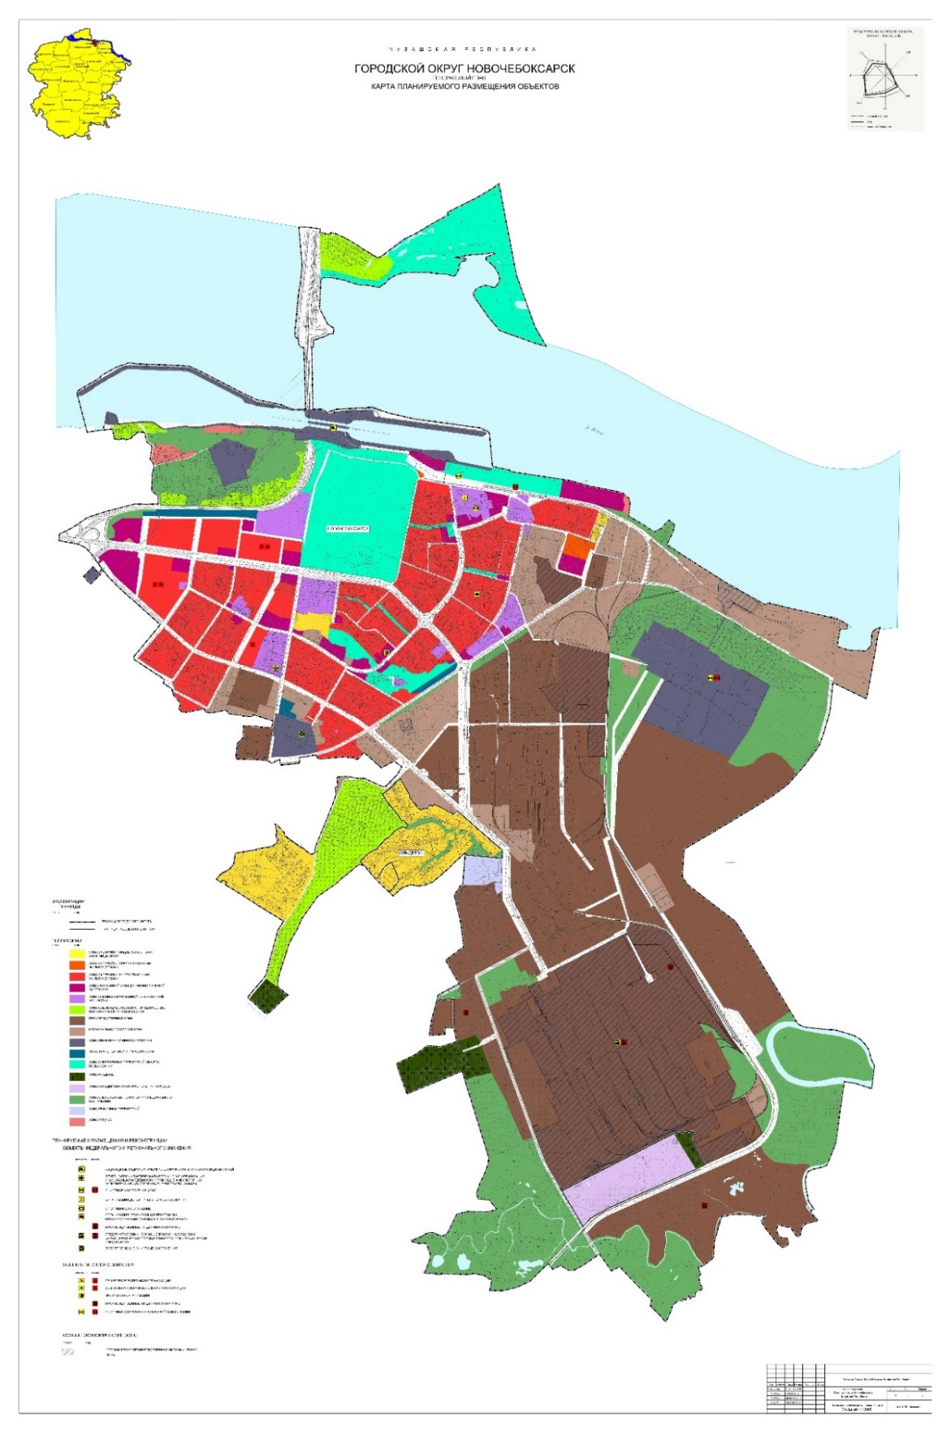

**1.4** Карту функциональных зон городского округа изложить в новой редакции:

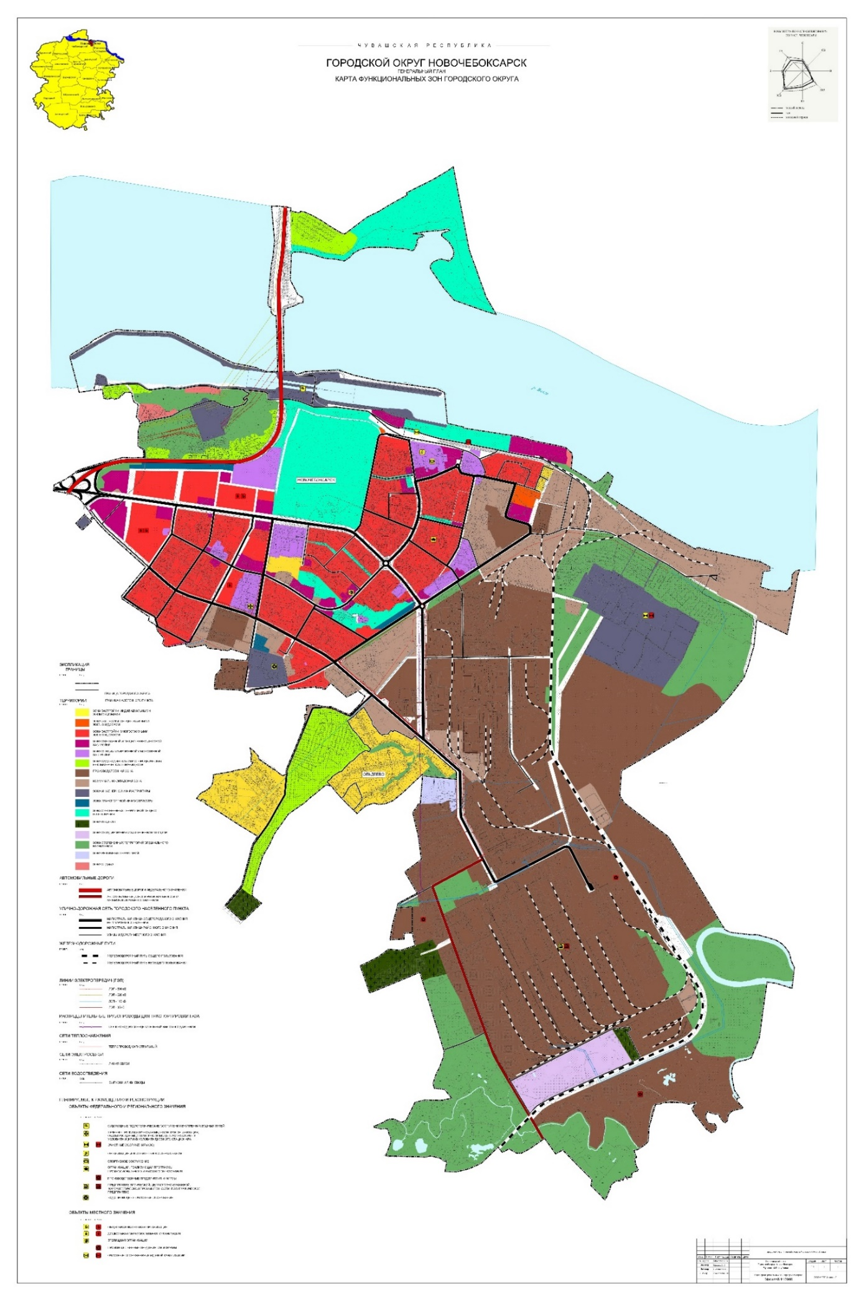

**1.5** Карту инженерной инфраструктуры изложить в новой редакции:

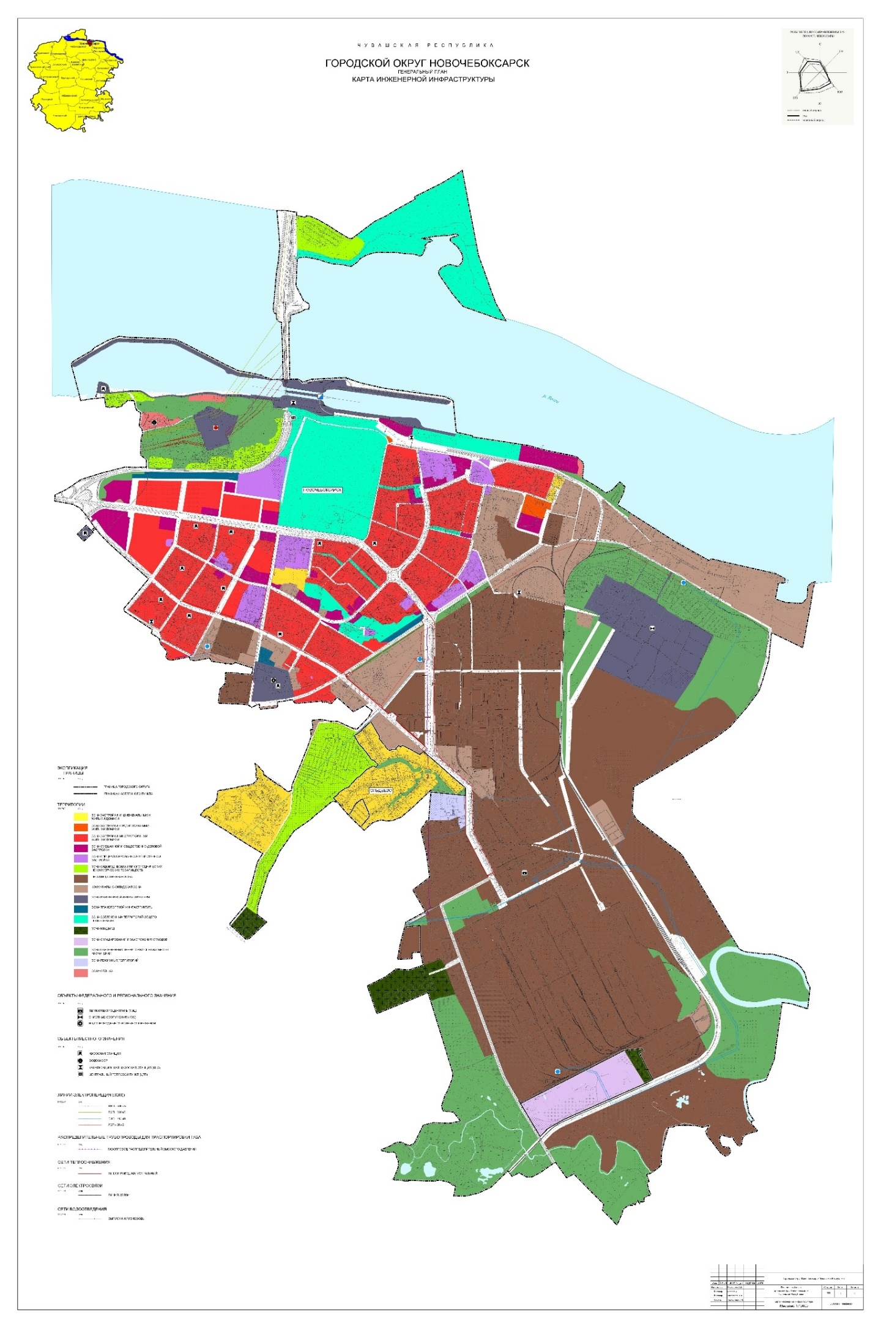

**1.6** Карту транспортной инфраструктуры изложить в новой редакции:

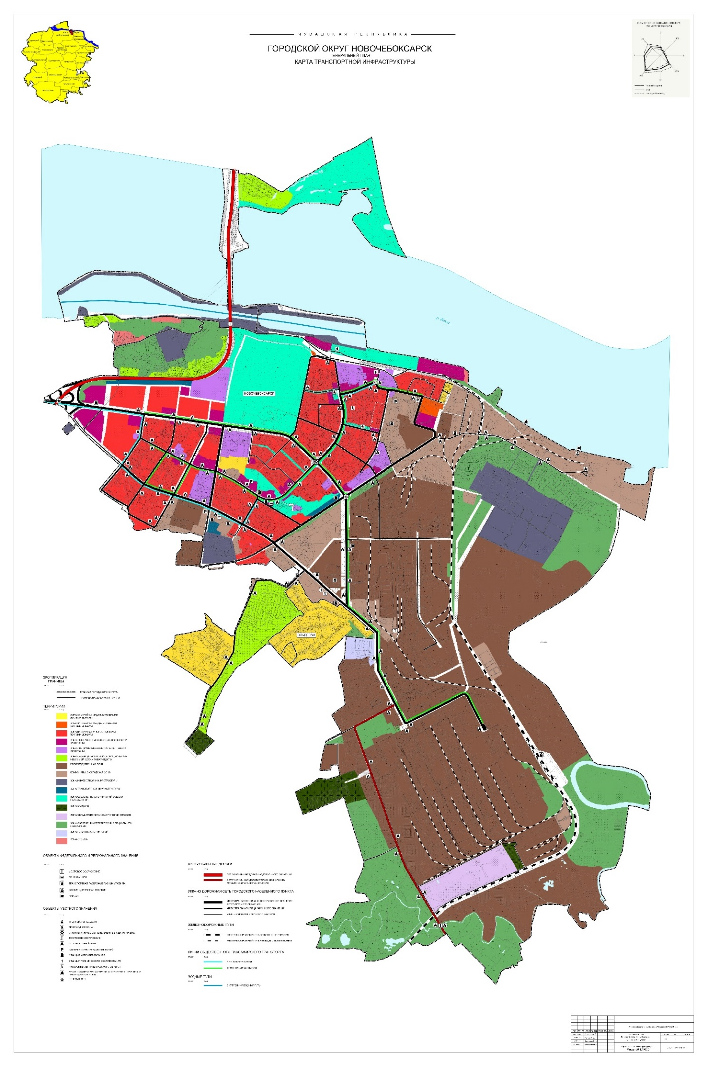

**2. Предусмотреть следующие изменения в Томе** **II «Материалы по обоснованию генерального плана»:**

**2.1** Первый абзац пункта 1 изложить в следующей редакции:

Проект внесения изменений в Генеральный план городского округа Новочебоксарск Чувашской Республики (далее - Генеральный план) разработан в соответствии с договором от 31 мая 2022 года № 75, заключенным между АО «Специализированный застройщик «Ипотечная корпорация Чувашской Республики» и ООО «НПП «Инженер», на основании постановления администрации г. Новочебоксарска от 18.05.2022 № 628 «О подготовке Проекта внесения изменений в генеральный план городского округа Новочебоксарск Чувашской Республики».

**2.2** В таблицу 3 пункта 2.4.1. добавить строки 14-21 следующего содержания:

|  |  |  |  |
| --- | --- | --- | --- |
| 14 | 21:02-6.1472 | Санитарно-защитная зона для проектируемого объекта: блочно-модульная котельная, расположенная на производственной базе ООО "УК "Экра" по адресу: Чувашская Республика, г.Новочебоксарск, ул.Промышленная, д.12 | Правила установления санитарно-защитных зон и использования земельных участков, расположенных в границах СЗЗ, утвержденные Постановлением Правительства РФ от 3 марта 2018 г №222.  СанПиН 2.2.1/2.1.1.1200-03 "Санитарно-защитные зоны и санитарная классификация предприятий, сооружений и иных объектов". 5.1, 5.2, 5.3. |
| 15 | 21:02-6.1468 | Санитарно-защитная зона для проектируемого объекта: Цех блочно-модульных изделий (БМИ), расположенный на производственной базе по адресу: Чувашская Республика, г.Новочебоксарск, ул.Промышленная, д.12 | Правила установления санитарно-защитных зон и использования земельных участков, расположенных в границах СЗЗ, утвержденные Постановлением Правительства РФ от 3 марта 2018 г №222.  СанПиН 2.2.1/2.1.1.1200-03 "Санитарно-защитные зоны и санитарная классификация предприятий, сооружений и иных объектов". 5.1, 5.2, 5.3. |
| 16 | 21:02-6.176 | Санитарно-защитная зона для ОАО "Новочебоксарский завод строительных материалов" | СанПин 2.2.1/2.1.1.1200-03 «Санитарно-защитные зоны и санитарная классификация предприятий сооружений и иных объектов». раздел V |
| 17 | 21:02-6.1479 | Санитарно-защитная зона для ООО "Новочебоксарский грузовой порт" | В границах санитарно-защитной зоны не допускается использование земельных участков в целях: -размещения жилой застройки, объектов образовательного и медицинского назначения, спортивных сооружений открытого типа, организаций отдыха детей и их оздоровления, зон рекреационного назначения и для ведения садоводства; - размещения объектов для производства и хранения лекарственных средств, объектов пищевых отраслей промышленности, оптовых складов продовольственного сырья и пищевой продукции, комплексов водопроводных сооружений для подготовки и хранения питьевой воды, использования земельных участков в целях производства, хранения и переработки сельскохозяйственной продукции, предназначенной для дальнейшего использования в качестве пищевой продукции, если химическое, физическое и (или) биологическое воздействие объекта, в отношении которого установлена санитарно-защитная зона, приведет к нарушению качества и безопасности таких средств, сырья, воды и продукции в соответствии с установленными к ним требованиями. |
| 18 | 21:02-6.1474 | Санитарно-защитная зона для ООО "Чебоксарский трубный завод" по адресу: Чувашская Республика, г.Новочебоксарск, ул.Промышленная, д.19 | СанПиН 2.2.1/2.1.1.1200-03 "Санитарно-защитные зоны и санитарная классификация предприятий, сооружений и иных объектов". 5.1, 5.2 |
| 19 | 21:02-6.1470 | Санитарно-защитная зона для АО "Гидромеханизация" и его арендатора ИП Дмитриева В.С. по адресу: Чувашская Республика, г.Новочебоксарск, ул.Промышленная, д.47, на земельном участке с кадастровым номером 21:02:010610:271 | Правила установления санитарно-защитных зон и использования земельных участков, расположенных в границах СЗЗ, утвержденные Постановлением Правительства РФ от 3 марта 2018 г №222. п. 5 а) и б). |
| 20 | 21:02-6.1518 | Санитарно-защитная зона водоочистных сооружений ОСП "ВКХ" МУП "КС Г. НОВОЧЕБОКСАРСКА", расположенного по адресу: Чувашская Республика -Чувашия, г. Новочебоксарск, ул. Восточная, дом 25. | СанПиН 2.2.1/2.1.1.1200-03 "Санитарно-защитные зоны и санитарная классификация предприятий, сооружений и иных объектов". |
| 21 | 21:02-6.1461 | Охранная зона стационарного пункта наблюдения ПНЗ-2 Новочебоксарск, расположенного по адресу: Чувашская Республика, г. Новочебоксарск | В охранных зонах гидрометеорологических станций следующие виды работ могут производиться только с письменного согласия республиканских или территориальных управлений по гидрометеорологии и мониторингу окружающей среды или соответствующих органов других министерств и ведомств, в систему которых входят эти гидрометеорологические станции: возводить любые здания сооружения; сооружать оросительные и осушительные системы; производить горные, строительные, монтажные, взрывные работы и планировку грунта; высаживать деревья, складировать удобрения, устраивать свалки, выливать растворы кислот, солей, щелочей; утраивать стоянки автомобильного транспорта, тракторов и других машин и механизмов. |

**2.3** Материалы по обоснованию генерального плана в виде карт изложить в новой редакции:

